各位家长好：
今天我们的队长是上周选定的邓美琪和杜安如。
今天我们首先进行了听写。邓美琪队平均分15.3:13胜出。特别表扬王骏豪20/20，徐麦琪20/20，刘胤修19/20，闫博文19/20，李梓豪19/20，周涵睿18/20，罗轶诗18/20。其他同学请继续加油！认读词卡环节杜安如队23:21获胜！队长1V1PK两位队长都表现出色12:12战成平手。同声母组词，今天我们的同学经过几周锻炼，已然渐入佳境，比之前活跃很多，好几个同学给出了高质量的组词。最后邓美琪队9:7获胜。最后综合各项比分，恭喜今天邓美琪队获得最终胜利！
下周我们的队长是邢瑞恩和王骏豪，请两位同学做好准备！
今天我们学习了新课文《蔡伦造纸》的上半部分，我们首先用课文的第一段引出了我想问同学们的问题，例如每天用的纸怎么来的，有没有人思考过？在没有纸的年代人们怎么记录？然后我们带着问题，学习了新课的生字、词汇。随后我们继续朗读课文，知道了纸是谁发明的，讨论了在蔡伦的年代普通人在什么东西上记录文字，以及各种方法的优点和缺点，以及什么原因促成蔡伦想要造纸。至于具体的造纸方法和过程，我们留待下周继续学习。
以下是今天的回家作业：
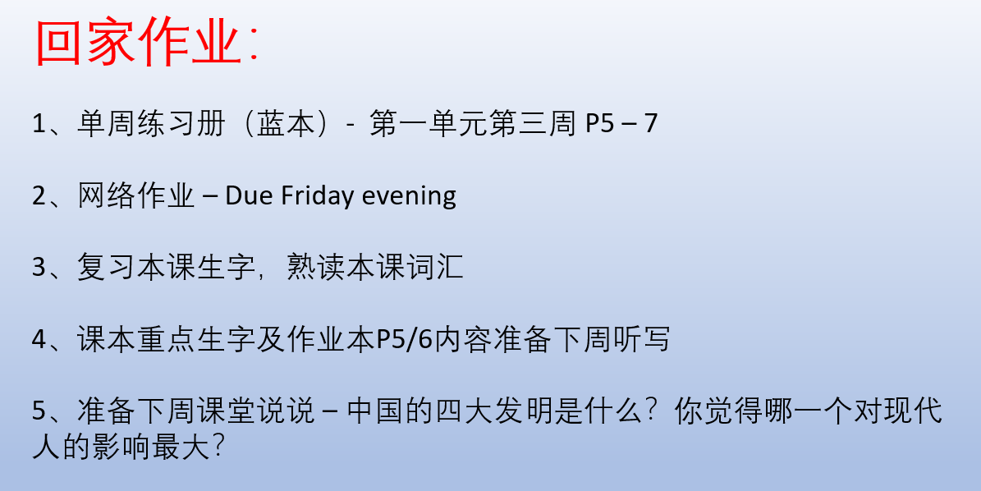

本学年马立平网络教室code – N1WSA
本学年Google Classroom code – 6xg27sg
小管家班级口令 - 21084210
请家长们帮助学生加入，谢谢您的支持与配合。如有任何问题，请随时在班级群、微信私信或邮件与我联络。

